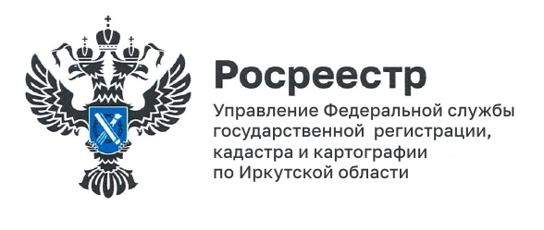 | 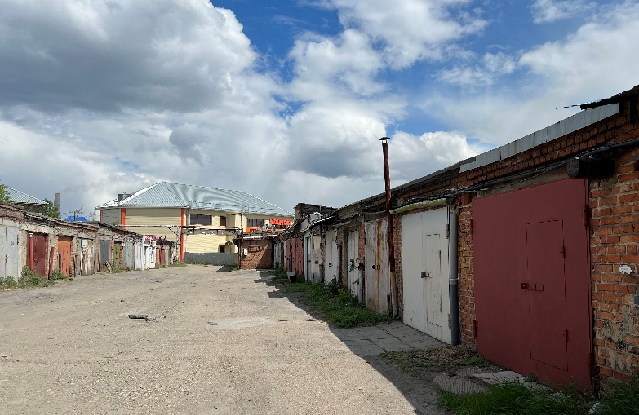
31 мая 2022

Нет документов на землю под гаражом? Поможет «гаражная амнистия»!

Упрощенный порядок оформления прав на «гаражную» недвижимость действует с сентября прошлого года. Отсутствие правоустанавливающих документов долгие годы не позволяло членам многих гаражных кооперативов и владельцам индивидуальных гаражей оформить свои законные права.
Гаражная амнистия значительно расширила возможности автовладельцев и теперь для того, чтобы зарегистрировать свое право собственности на гараж и земельный участок под ним в Росреестре, достаточно представить в орган местного самоуправления документы, подтверждающие факт владения объектом и получить разрешительные документы, на основании которых кадастровый инженер подготовит уже документы, необходимые для кадастрового учета и государственной регистрации прав. Главное, чтобы гараж был возведен до 30 декабря 2004 года, то есть до даты вступления в силу Градостроительного кодекса.
На территории Иркутской области лидерами по количеству зарегистрированных гаражей на сегодняшний день являются города Иркутск, Ангарск и Вихоревка в Братском районе. Однако следует отметить, что упрощенный порядок оформления прав на «гаражную» недвижимость не предусматривает платы за предоставление, поэтому воспользоваться «гаражной амнистией» может любой житель нашей области в любом населенном пункте.
Управление Росреестра по Иркутской области напоминает, что вопросы по теме государственной регистрации прав на недвижимое имущество можно задать по телефону горячей линии 89294310905 в рабочие дни (понедельник - четверг с 8 ч. 00 мин. до 17 ч. 00 мин., пятница – с 8 ч. 00 мин. до 16 ч. 00 мин.).

Пресс-служба Управления Росреестра по Иркутской области
e-mail: presscentr@rosreestr38.ru
Сайт: https://rosreestr.gov.ru/
Мы в социальных сетях:
http://vk.com/rosreestr38
http://t.me/rosreestr38

